**整理了几个好玩且实用的Qt开源项目**

来源：技术让梦想更伟大

作者：李肖遥

**tiled 游戏2D地图编辑器**

地址：https://github.com/mapeditor/tiled

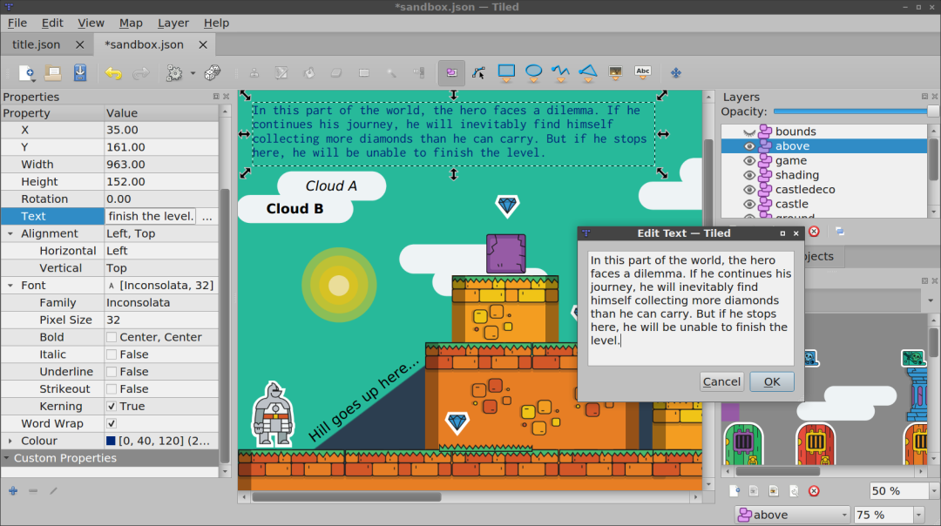

Tiled 是适用于所有基于图块的游戏的通用图块地图编辑器，例如 RPG、平台游戏或 Breakout 克隆。

平铺是高度灵活的，它可用于创建任何大小的地图，对切片大小或可以使用的图层或切片数量没有限制，地图、图层、图块和对象都可以分配任意属性。

Tiled 的地图格式 (TMX) 易于理解，并允许在任何地图中使用多个瓦片集，可以随时修改图块集。

**WizQTClient为知笔记跨平台客户端**

地址：https://github.com/WizTeam/WizQTClient

WizNote 是一个开源项目，该项目基于Qt，旨在提供一个基于云使用的优秀PKM（个人知识管理）桌面环境。

PKM 应该是贯穿一个人一生的一件非常重要的事情，将自己固定在固定的服务提供商或四处走动并将收集到的信息/秘密隐藏起来是不明智的。

PKM应该和你的思想一样，飞过海洋，但永远不会溅起浪花，自由，意味着知识，意味着PKM，意味着这个WizNote客户端。

**DB4S 用于 SQLite 的数据库浏览器**

地址：https://github.com/sqlitebrowser/sqlitebrowser

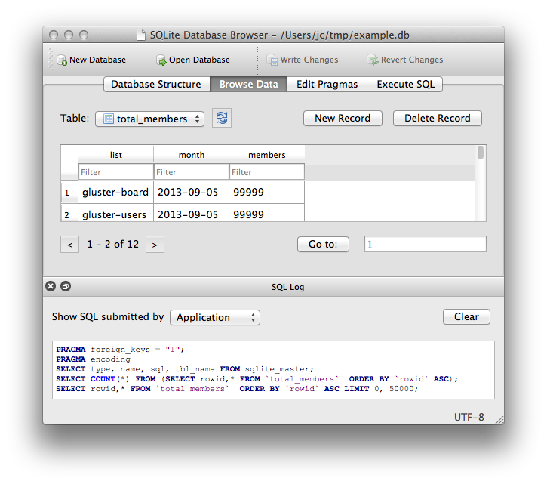

DB Browser for SQLite (DB4S) 是一种高质量、可视化、开源的工具，用于创建、设计和编辑与 SQLite 兼容的数据库文件。

DB4S 适用于想要创建、搜索和编辑数据库的用户和开发人员。DB4S 使用熟悉的类似电子表格的界面，因此不必学习复杂的 SQL 命令。

用户可以使用控件和向导：

* 创建和压缩数据库文件
* 创建、定义、修改和删除表
* 创建、定义和删除索引
* 浏览、编辑、添加和删除记录
* 搜索记录
* 以文本形式导入和导出记录
* 从/到 CSV 文件导入和导出表
* 从 SQL 转储文件导入和导出数据库
* 发出 SQL 查询并检查结果
* 检查应用程序发出的所有 SQL 命令的日志
* 根据表或查询数据绘制简单图形

**GoldenDict词典查询程序**

地址：https://github.com/goldendict/goldendict

GoldenDict 是一款功能丰富的词典查询程序，支持多种词典格式（StarDict/Babylon/Lingvo/Dictd/AARD/MDict/SDict）和在线词典，完美的文章渲染，保留完整的标记、插图等内容，可以输入没有任何重音或正确大小写的单词。

**QtAV多媒体播放库**

地址：https://github.com/wang-bin/QtAV

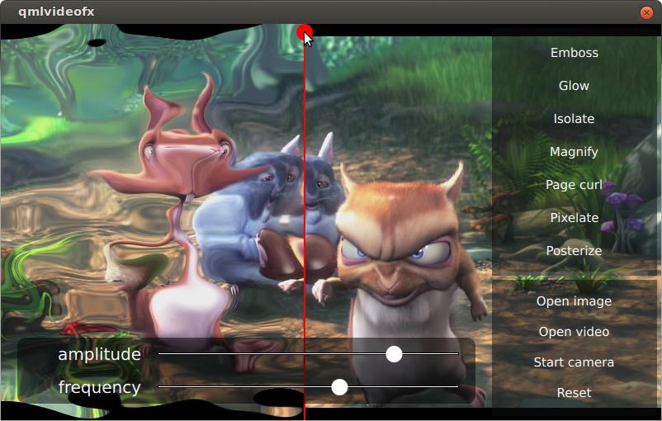

QtAV 是一个基于 Qt 和 FFmpeg 的多媒体播放库，可以比以往更轻松地编写播放器。

QtAV 可以满足您的大部分需求

* 硬件解码支持：DXVA2、VAAPI、VDA/VideoToolbox、CedarX、CUDA（linux上第一个支持CUDA的播放器？）
* OpenGL 和 ES2 支持几乎所有格式，包括 Hi10P 视频（第一个播放器/库在 ES2 中支持 10bit？VLC、XBMC、mplayer 现在不支持）
* 实时预览
* rgb 和 yuv 格式的视频捕获
* OSD 和自定义过滤器
* libavfilter 中的过滤器，例如 stero3d、blur
* 字幕轨道选择。动态改变FFmpeg和libass引擎
* 逐帧播放
* 播放速度控制
* 变体流：语言环境文件、http、rtsp 等以及您的自定义流
* 音频通道、轨道和外部音频轨道
* 播放时动态更改渲染引擎。
* 动态改变视频解码器
* 1 个播放器的多个视频输出
* Video eq（软件和OpenGL）：亮度、对比度、饱和度、色调
* QML 支持。大多数播放 API 与 QtMultimedia 模块兼容
* 兼容性：QtAV 可以用 Qt4 和 Qt5 构建，FFmpeg(>=1.0) 和 Libav(>=9.0)。建议使用最新的 FFmpeg 版本。

**JQTools**

地址：https://github.com/188080501/JQTools

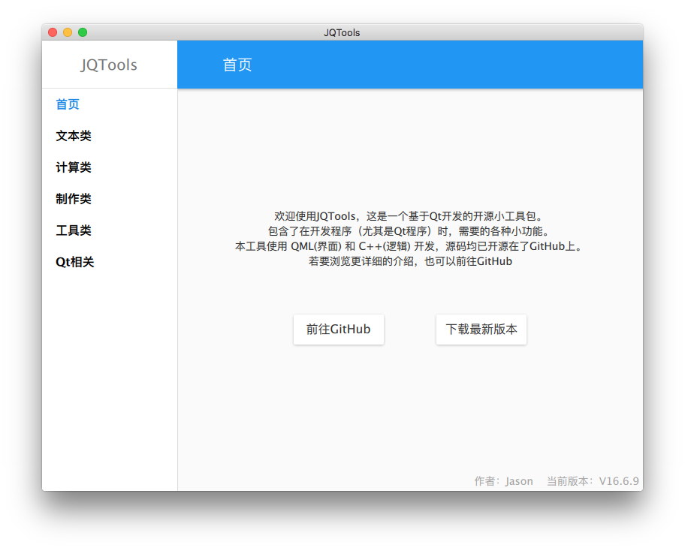

JQTools，为 Jason Qt Tools 的简称

这是一个基于Qt开发的开源小工具包。

包含了在开发程序（尤其是Qt程序）时，需要的各种小功能。

[**技术教程视频**](https://u.eet-china.com/)

**00:29**

[**程序要求1：电机正转程序演示**](https://u.eet-china.com/video/862?xinyu2)

[[https://mbb.eet-china.com/uc_server/avatar.php?uid=4000906&size=small](https://u.eet-china.com/video/me/views_4000906/1)步控电子向娟18681156269](https://u.eet-china.com/video/me/views_4000906/1)

 60

**07:27**

[**ST意法半导体STM32位MCU，型号STM32L151RCT6，芯片开箱实拍！**](https://u.eet-china.com/video/843?xinyu2)

[[https://mbb.eet-china.com/uc_server/avatar.php?uid=3925443&size=small](https://u.eet-china.com/video/me/views_3925443/1)芯广场](https://u.eet-china.com/video/me/views_3925443/1)

 164

**00:47**

[**WXP380气压传感器的“电容式”MEMS芯片填补了国内技术空白**](https://u.eet-china.com/video/796?xinyu2)

* [**DCS分散控制系统的组成和主要技术**](https://mbb.eet-china.com/tech/t174/22643.html)

[DCS控制系统(DIstributedControlSystem，分散控制系统)是随着现代大型工业生产自动化的不断兴起和过程控制要求的日益复杂应运而生的综合](https://mbb.eet-china.com/t174/22643.html)

2022-06-0969浏览

* [**接近开关的几种类型**](https://mbb.eet-china.com/tech/t4/13456.html)

[接近开关按工作原理可以分为以下几种类型。（1）高频振荡型：用以检测各种金属体。（2）电容型：用以检测各种导电或不导电的液体或固体。（3）光电型：用以检测所有不透](https://mbb.eet-china.com/t4/13456.html)

2022-06-0994浏览

* [**开关稳压器用于高速ADC供电电源能耗降低**](https://mbb.eet-china.com/tech/t2/22538.html)

[对于挑选高速数据转换器的设计者而言，功耗是最重要的系统设计参数。无论是需要较长电池寿命的便携设计，还是消耗热能较少的小型产品，功耗都很关键。系统设计者过去都](https://mbb.eet-china.com/t2/22538.html)

2022-06-10120浏览

* [**常用的二极管组件**](https://mbb.eet-china.com/tech/t4/13294.html)

[二极管组件由2只或2只以上的二极管组合而成，主要是为了缩小体积和便于安装。 常用的二极管组件有整流桥堆、高压硅堆及二极管排等。 （一）整流桥堆 整流桥堆一般用在](https://mbb.eet-china.com/t4/13294.html)

2022-06-0991浏览

* [**放大电路分析：静态和动态、直流通路和交流通路**](https://mbb.eet-china.com/tech/t1/10165.html)

[[导读]般情况下，在放大电路中，直流量和交流信号总是共存的。通常放大电路在没有交流信号输入时称为静态，有交流信号输入时称为动态。在对放大电路进行分析时，一方面要](https://mbb.eet-china.com/t1/10165.html)

2022-06-1425浏览

[**东京工业大学要在空中同时传输5G和电力**](https://www.ednchina.com/news/a9648.html)

[东京工业大学](javascript:void%20(0))2022-06-14 14:5017浏览

[**采用加速度计的地震探测器**](https://www.ednchina.com/news/a9419.html)

[Giovanni Di Maria](javascript:void%20(0))2022-06-10 11:4259浏览

[**售价从＄2000到￥1000，三轮技术革新，扫地机器人疯狂“内卷”今年到头？**](https://www.esmchina.com/news/9019.html)

[Momo Zhong](javascript:void%20(0))2022-06-09 12:36642浏览

[**2022年面向物联网的热门无线网络——第二部分：非蜂窝方案**](https://www.ednchina.com/news/a9632.html)

[Pablo Valerio](javascript:void%20(0))2022-06-08 15:1367浏览

[**2022年面向物联网的热门无线网络——第一部分**](https://www.ednchina.com/news/a9619.html)

[Pablo Valerio](javascript:void%20(0))2022-06-06 15:4073浏览

[**盘点经过智能家居Matter认证的6款多协议无线SoC芯片**](https://www.ednchina.com/news/a9616.html)

[邵乐峰](javascript:void%20(0))2022-06-06 10:16155浏览

[**2030年全球蜂窝物联网模组出货量将超12亿**](https://www.eet-china.com/news/2022-06-05%20045721.html)

[Counterpoint Research](javascript:void%20(0))2022-06-05 04:57230浏览

[**利用IIoT进行智能水资源管理**](https://www.ednchina.com/news/a9423.html)

[John Koon](javascript:void%20(0))2022-06-02 14:28108浏览

* [**Socionext开发超小型60GHz毫米波雷达传感器**](https://www.eet-china.com/info/65893.html)

[索喜](javascript:void%20(0))2022-06-13 13:2417浏览

* [**普适计算的六大必备条件**](https://www.eet-china.com/info/65892.html)

[Arm首席技术官办公室创新总监Remy Pottier](javascript:void%20(0))2022-06-13 11:195浏览

* [**豪威集团发布超高耐压天线调谐器和Sub-6G射频开关**](https://www.eet-china.com/info/65891.html)

2022-06-10 16:5511浏览

* [**苦难与辉煌 集成电路国产化之路(上)**](https://www.eet-china.com/info/65887.html)

[萨科微slkor 宋仕强](javascript:void%20(0))2022-06-09 15:3015浏览

* [**苦难与辉煌 集成电路国产化之路(下)**](https://www.eet-china.com/info/65886.html)

[萨科微半导体slkor 宋仕强](javascript:void%20(0))2022-06-09 15:2425浏览

* [**华强北宋仕强：华强北假货初探**](https://www.eet-china.com/info/65885.html)

[金航标萨科微 宋仕强](javascript:void%20(0))2022-06-09 15:1739浏览

[https://mbb.eet-china.com/uc_server/avatar.php?uid=3912462&size=small](https://www.eet-china.com/mp/u3912462)

[李肖遥](https://www.eet-china.com/mp/u3912462)公众号“技术让梦想更伟大”，作者：李肖遥，专注嵌入式，只推荐适合你的博文，干货，技术心得，与君共勉。

文章：763篇 粉丝：31人

[ 关注](javascript:void%20(0))[ 私信](https://mbb.eet-china.com/home.php?mod=spacecp&ac=pm&op=showmsg&handlekey=showmsg_0&touid=3912462&pmid=0&daterange=2)

**最近文章**

* [嵌入式系统常用的7个技巧](https://www.eet-china.com/mp/a139066.html)
* [通俗易懂的XMODEM协议](https://www.eet-china.com/mp/a138778.html)
* [嘉立创赞助|免费送示波器、焊台和万用表，仅限今天！](https://www.eet-china.com/mp/a138777.html)
* [硬件工程师薪资虚高，你认可吗？](https://www.eet-china.com/mp/a138446.html)
* [浅谈中国程序员为什么要跳槽？](https://www.eet-china.com/mp/a138315.html)

广告

**推荐**

* [资料：智能电表基础知识](https://mbb.eet-china.com/download/whitepaper/ADI_Q2_eBook_02.html?tg)

[LoRa物联网通信技术61课](https://u.eet-china.com/detail/42?bbs" \t "_blank)

* [资料：最新电动汽车电池管理方案详解](https://mbb.eet-china.com/download/whitepaper/ADI_Q2_eBook_01.html?tg)
* [2峰会,3技术论坛,100演讲,150展商](https://iic.eet-china.com/)

**在线研讨会**

[针对高密度系统优化的M-LVDS解决方案](https://www.eet-china.com/webinars/ADI_20220615.html)

[浅析被动器件在服务器上的应用](https://www.eet-china.com/webinars/Sunlord_20220621.html)

[亚马逊云科技半导体智能“芯”一代线上大会](https://www.eet-china.com/webinars/Amazon_20220623.html)

[高效电源与功率研讨会](https://www.eet-china.com/webinars/TDK_20220624.html)

**EE直播间**

[Fabless技术和应用系列直播—电源管理芯片的设计、应用及市场趋势](https://www.eet-china.com/ee-live/Aspencore_20220630.html)直播时间：06月30日 14:00

[降低重型车辆牵引逆变器开发的复杂性](https://www.eet-china.com/ee-live/PI_20220712.html)直播时间：07月12日 10:00

[Fabless技术和应用系列 –无线通信的设计与测试挑战](https://www.eet-china.com/ee-live/Aspencore_20220614.html)直播时间：08月19日 10:00

**热门标签**

[半导体](https://www.eet-china.com/mp/c1)[通信网络](https://www.eet-china.com/mp/c2)[消费电子/手机](https://www.eet-china.com/mp/c3)[汽车电子](https://www.eet-china.com/mp/c4)[物联网](https://www.eet-china.com/mp/c5)[工控](https://www.eet-china.com/mp/c6)[硬件设计](https://www.eet-china.com/mp/c7)[嵌入式/FPGA](https://www.eet-china.com/mp/c8)[电源/能源](https://www.eet-china.com/mp/c9)[测试测量](https://www.eet-china.com/mp/c10)[人工智能/机器人](https://www.eet-china.com/mp/c11)[科技前沿](https://www.eet-china.com/mp/c12)[供应链](https://www.eet-china.com/mp/c13)[工程师职场](https://www.eet-china.com/mp/c14)

**资料**

* 1

[变压器与电感器设计手册-第4版](https://mbb.eet-china.com/download/283634.html)

* 2

[第三代半导体的材料、应用、可靠性](https://mbb.eet-china.com/download/283053.html)

* 3

[Cadence高速PCB设计与仿真分析](https://mbb.eet-china.com/download/283635.html)

* 4

[PCB工艺边设置](https://mbb.eet-china.com/download/283729.html)

* 5

[AIoT系统开发\_基于python](https://mbb.eet-china.com/download/283115.html)

* 6

[机器人视觉测量与控制](https://mbb.eet-china.com/download/284158.html)

* 7

[PCB设计过程中布线效率的提升方法.pdf](https://mbb.eet-china.com/download/283638.html)

* 8

[ADS射频电路设计与仿真学习笔记](https://mbb.eet-china.com/download/283636.html)

* 9

[微電子學](https://mbb.eet-china.com/download/284160.html)

* 10

[3205477\_计算机网络安全.pdf](https://mbb.eet-china.com/download/283571.html)